**PROJECT 3**

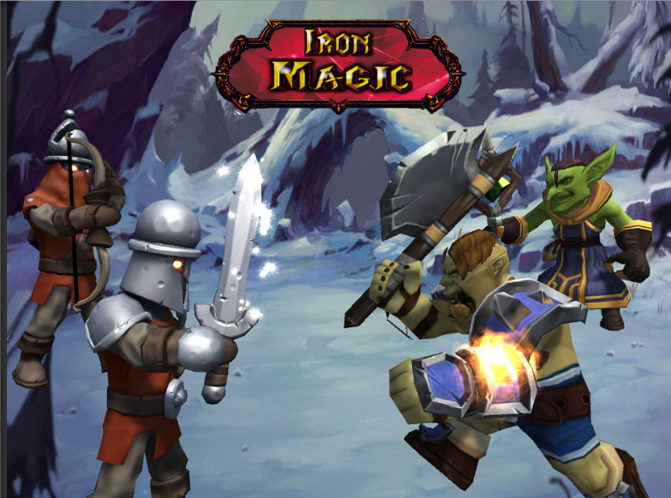

Giảng viên hướng dẩn:Dương Hoàng Thanh.

Học viên: Nguyễn Đinh Toàn- Nguyễn Khánh Hưng.

Ngày báo cáo: 26/11/2018

NỘI DUNG

1. Giới Thiệu Chung
2. Thể Loại:

Tên game: Iron & Magic.

Thể loại: Chiến thuật thời gian thực( Real Time Strategy).

1. IronMagic:

IronMagic là game được dựng toàn bộ bằng Unity.

Người chơi sẽ được quyền chỉ huy một trong hai bộ tộc ( Người, Orc),để tiến hành xây dựng doanh trại của mình và tấn công tiêu diệt đối phương.

Game sẽ kết thúc khi một trong 2 phe bị tiêu diệt hoàn toàn.

1. Unity3D:

Unity3D là một công cụ làm game đa nền tảng được phát triển bởi Unity Technologies, mà chủ yếu để phát triển video game cho máy tính, consoles và điện thoại. Lần đầu tiên nó được công bố chạy trên hệ điều hành OS X, tại Apple's Worldwide Developers Conference vào năm 2005, đến nay đã mở rộng 27 nền tảng.

1. Yêu Cầu Môn Học

Yêu cầu thiết kế ra một Game Sử dụng Unity3D và có thiết kế AI(Trí tuệ nhân tạo)

1. Sản Phẩm
2. Màn Hình Menu

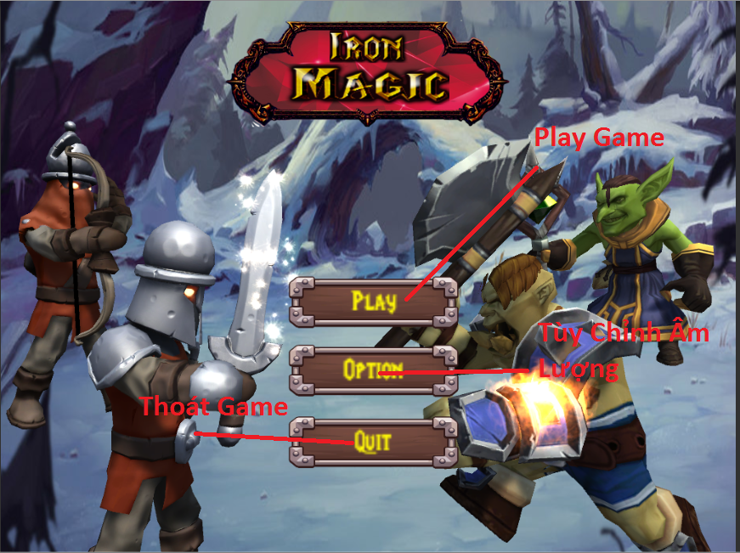

* 1. Nút Play: đi vào SelectScene
  2. Nut Option : Tùy chỉnh âm lượng game
  3. Nút Quit: Thoát game

1. Màn Hình Select

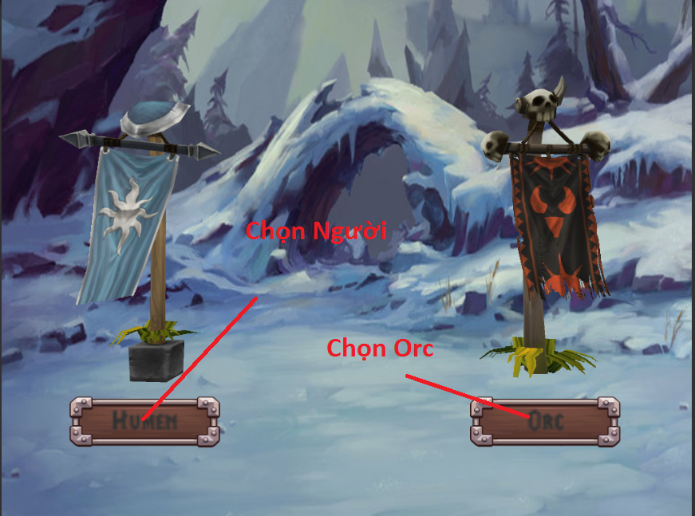

* 1. Nút Humen: Người chơi sẽ chọn tộc người.
  2. Nút Orc: Người Chơi sẽ chon tộc Orc

1. Màn hình game

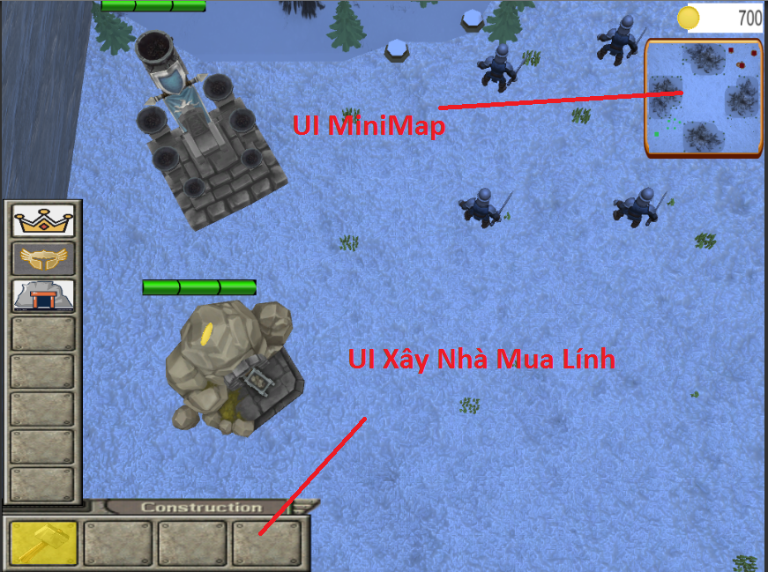

1.1 UI

* + 1. UI Xây Nhà

 UI Của Nhà chính

 Ui Của Nhà lính

 UI của nhà vàng

 UI của nhà trụ

* + 1. UI Mua Lính

UI Lính cận chiến

 UI lính bắn cung

 UI của pháo binh(Humen),Thiết binh (Orc)

* + 1. UI MiniMap

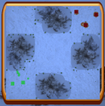

* + 1. UI Tiền:
  1. Các Loại Công trình và quân lính:

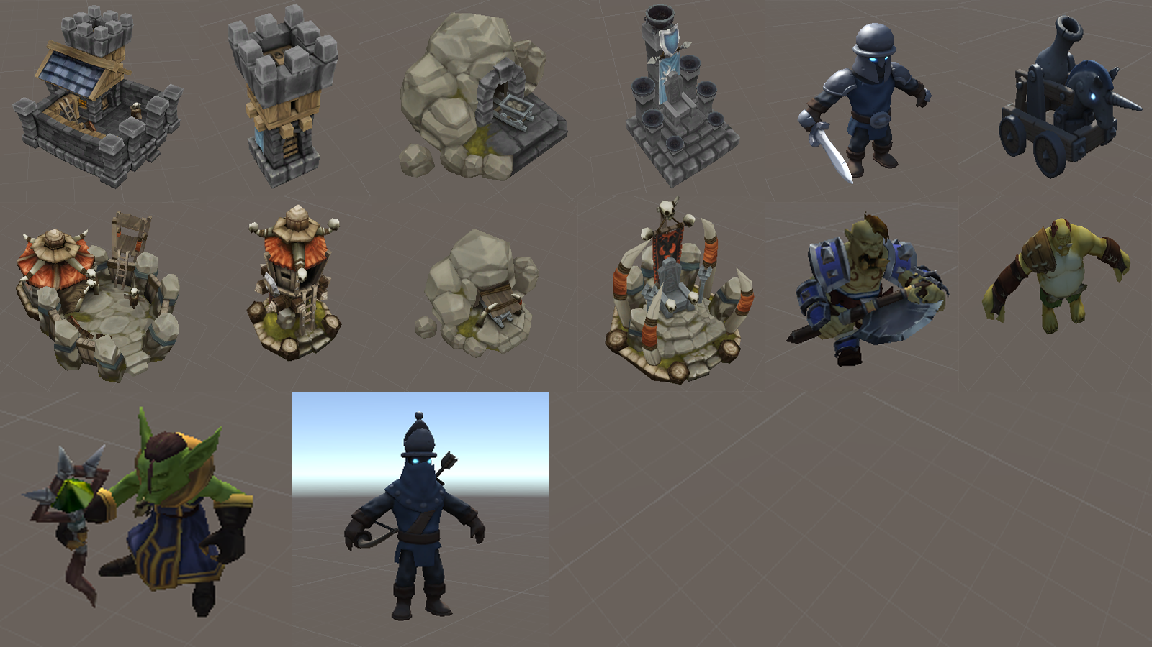

1. Tự Nhận sét

Phiên bản hiện tại gần như hoàn thiện!

Có thể bổ xung thêm nhiều tính năng như PvP, tạo thêm map và chọn lựa map,thêm bộ tộc, thêm công trình thêm loại lính.

LỜI CẢM ƠN

Chúng em chân thành cảm ơn trung tâm đã tổ chức buổi bảo vệ đồ án, và cũng xin cảm ơn các thầy đã hổ trợ chúng em trong suốt quá trình thực hiện đồ án. Chân Thành Cảm Ơn!